第1-1-1図 主要国の実質GDP成長率
～世界経済は、リーマン・ショック後に急速に悪化したが、足下では景気刺激策等の効果もあって、アジアを中心に緩やかに持ち直してきている～
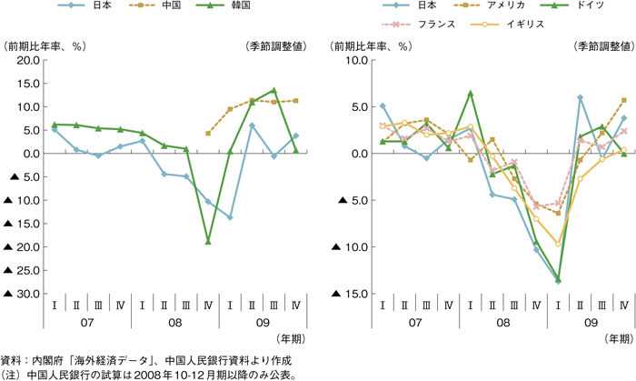

第1-1-2図 主要国の実質GDP成長率（2009年及び2010年の見通し）
～世界経済は、中国を始めとしたアジアを中心に回復の動きが広がり、先進国の景気も緩やかに持ち直していく見込み～
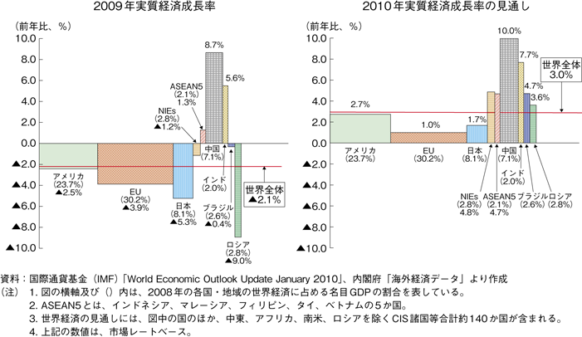

第1-1-3図 実質GDP成長率の伸び率の要因分解（前期比寄与度）
～実質GDP成長率は、リーマン・ショック後の2008年10-12月期、2009年1-3月期に大幅に減少したが、2009年4-6月期、10-12月期には前期比増となるなど、 輸出と景気刺激策を背景に持ち直してきている～
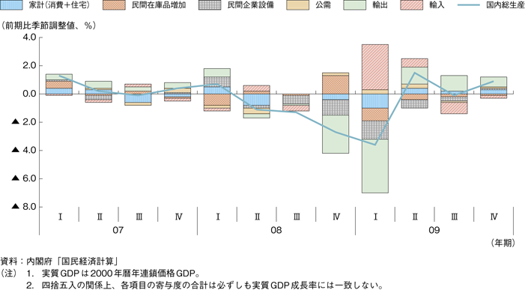

第1-1-4図 名目GDP成長率の伸び率の要因分解（前期比寄与度）
～名目GDP成長率は、2009年10-12月期に、7四半期ぶりに前期比でプラスに転じている～
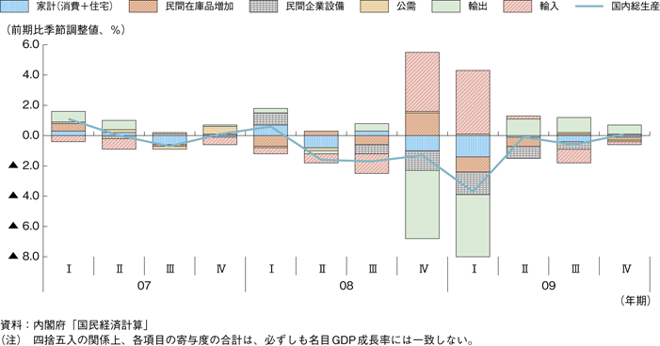

第1-1-5図 貿易収支
～貿易収支は、2009年2月以降黒字に戻り、輸出額はその後も緩やかに増加～
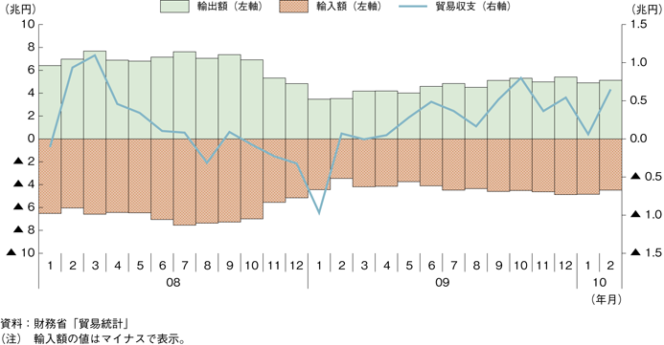

第1-1-6図 地域別の輸出額
～輸出額は、アジア向けを中心に緩やかに増加～
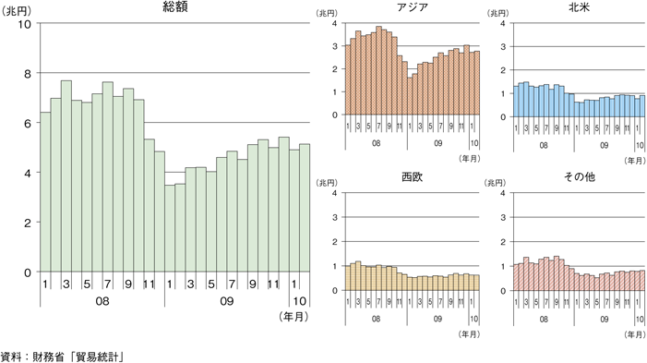

第1-1-7図 鉱工業生産・在庫・在庫率指数及び第3次産業活動指数
～2009年春以降、鉱工業生産指数は上昇し在庫調整も進展したが、第3次産業活動指数は製造業と比べて緩やかに回復～
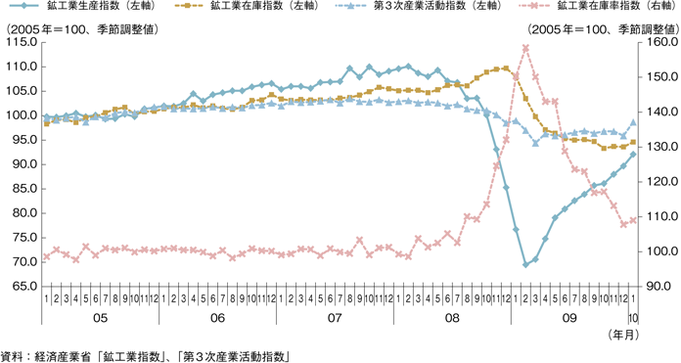

第1-1-8図 売上高
～売上高は、リーマン・ショック後、特に製造業において大幅に減少し、2009年1-3月期に減少の程度に歯止めがかかっているものの、いまだに前年同期比増に転じていない～
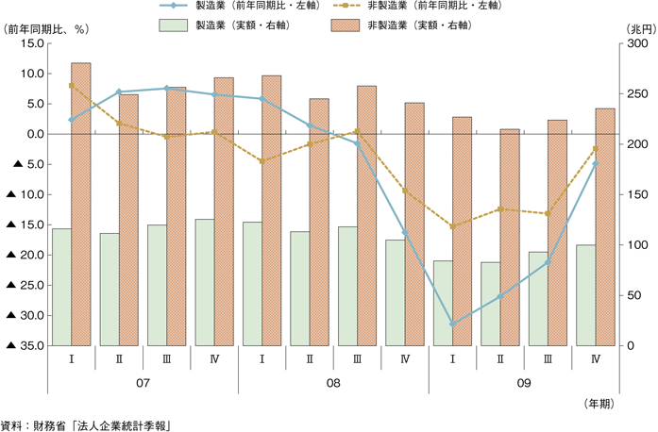
第1-1-9図 経常利益
～製造業の経常利益は、2008年10-12月期以降、記録的に減少し、いまだリーマン・ショック前の水準には戻っていない～
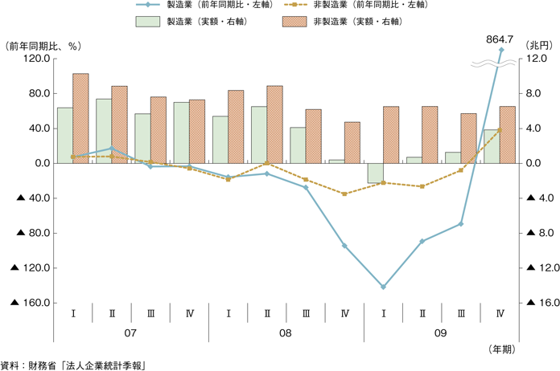
第1-1-10図 完全失業率及び有効求人倍率
～完全失業率は2009年7月に、有効求人倍率は2009年8月に過去最悪を更新するなど、雇用情勢は極めて厳しい～

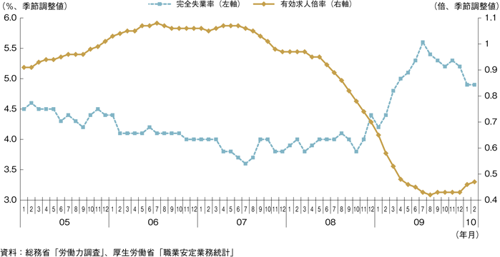

第1-1-13図 消費者物価指数（コアコア）
～消費者物価指数（コアコア）は、2009年4月以降、緩やかに下落している～
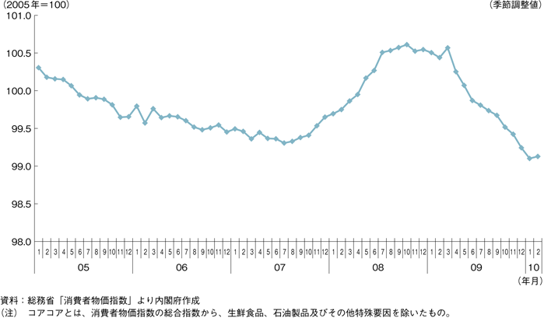

第1-1-15図 GDPギャップ
～1990年代以降、GDPギャップはマイナス基調で推移し、リーマン・ショック後にマイナス幅が拡大～


